1 klasė
Solfedžio pamoka Nr. 6
1 užduotis:
Dainuokite naują gamą D-dur. Ši gama prasideda natele RE ir turi du diezus: fa diez ir do diez.

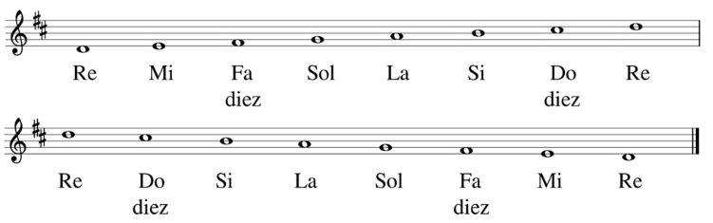

2 užduotis:
Parašykite eilutę fa diez ir do diez.
Fa diez rašomas diezo pilveliui apgaubiant 5 liniją
Do diez rašomas diezo pilveliui apgaubiant tarpelį tarp 3 ir 4 linijos:
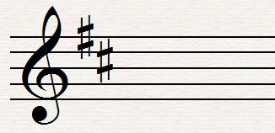

3 užduotis:
Perrašykite pratimą, suskaičiuokite natų vertes ir pažymėkite takto brūkšnius.
Metras 2/4 (dvi ketvirtinės), vadinasi viename takte telpa:
viena pusinė – vienas liūtas
arba dvi ketvirtinės – dvi stirnos
arba keturios aštuntinės – keturi kiškiai
Taip pat gali tilpti skirtingos natos pagal dydžius, pvz.: viena ketvirtinė ir dvi aštuntinės ir pan.

